АДМИНИСТРАЦИЯ ЧАЖЕМТОВСКОГО СЕЛЬСКОГО ПОСЕЛЕНИЯ
КОЛПАШЕВСКОГО РАЙОНА ТОМСКОЙ ОБЛАСТИ

ПОСТАНОВЛЕНИЕ

30.05.2019 № 72

Об утверждении схемы размещения нестационарных торговых объектов на территории Чажемтовского сельского поселения

В соответствии со статьей 10 Федерального закона от 28 декабря 2009 года № 381-ФЗ «Об основах государственного регулирования торговой деятельности в Российской Федерации», статьей 14 Федерального закона от 6 октября 2003 года N 131-ФЗ «Об общих принципах организации местного самоуправления в Российской Федерации», постановлением Администрации Томской области от 09.07.2010 N 135а «О порядке разработки и утверждения органами местного самоуправления муниципальных образований Томской области схем размещения нестационарных торговых объектов», на основании Устава Чажемтовского сельского поселения, в целях упорядочивания размещения нестационарных торговых объектов на территории муниципального образования «Чажемтовское сельское поселение», а также повышения эффективности использования муниципальной собственности

ПОСТАНОВЛЯЮ:
1. Утвердить схему размещения нестационарных торговых объектов на территории муниципального образования «Чажемтовское сельское поселение», состоящую из плана-схемы мест нахождения и перечня нестационарных торговых объектов, время функционирования которых имеет круглогодичный характер, согласно приложению № 1 к настоящему постановлению.
2. Признать утратившими силу следующие муниципальные правовые акты:

2.1. Постановление Администрации Чажемтовского сельского поселения от 27.12.2012 № 171 «Об утверждении схемы размещения нестационарных торговых объектов на территории МО «Чажемтовское сельское поселение»»;
2.2. Постановление Администрации Чажемтовского сельского поселения от 26.03.2015 № 45 «О внесении изменений в постановление Администрации Чажемтовского сельского поселения от 27.12.2012 года № 171 «Об утверждении схемы размещения нестационарных торговых объектов на территории МО «Чажемтовское сельское поселение»»;
2.3. Постановление Администрации Чажемтовского сельского поселения от 04.05.2016 № 86 «О внесении изменений в постановление Администрации Чажемтовского сельского поселения от 27.12.2012 года № 171 «Об утверждении схемы размещения нестационарных торговых объектов на территории МО «Чажемтовское сельское поселение»»;
2.4. Постановление Администрации Чажемтовского сельского поселения от 16.08.2017 № 102 «О внесении изменений в постановление Администрации Чажемтовского сельского поселения от 27.12.2012 года № 171 «Об утверждении схемы размещения нестационарных торговых объектов на территории МО «Чажемтовское сельское поселение»».
3. Опубликовать настоящее постановление в Ведомостях органов местного самоуправления Чажемтовского сельского поселения и разместить на официальном сайте органов местного самоуправления Чажемтовского сельского поселения.
4. Направить утвержденную схему размещения нестационарных торговых объектов на территории муниципального образования «Чажемтовское сельское поселение» в течение 5 дней в Департамент потребительского рынка Администрации Томской области.
5. Настоящее постановление вступает в силу с даты его официального опубликования.
6. Контроль за исполнением настоящего постановления оставляю за собой.

Глава поселения В.В. Марьин
Приложение № 1к постановлению
Администрации Чажемтовского сельского поселения
от 30.05.2019 № 72

ПЛАН-СХЕМА МЕСТ НАХОЖДЕНИЯ НЕСТАЦИОНАРНЫХ ТОРГОВЫХ ОБЪЕКТОВ, ВРЕМЯ ФУНКЦИОНИРОВАНИЯ КОТОРЫХ ИМЕЕТ КРУГЛОГОДИЧНЫЙ ХАРАКТЕР, НА ТЕРРИТОРИИ МУНИЦИПАЛЬНОГО ОБРАЗОВАНИЯ "ЧАЖЕМТОВСКОЕ СЕЛЬСКОЕ ПОСЕЛЕНИЕ»

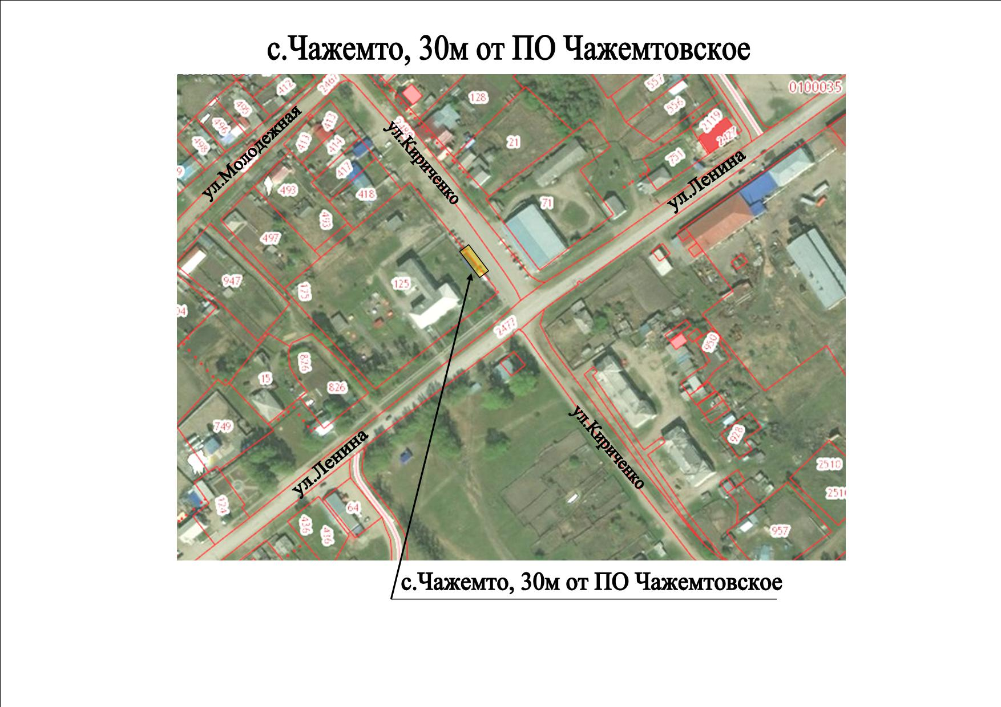

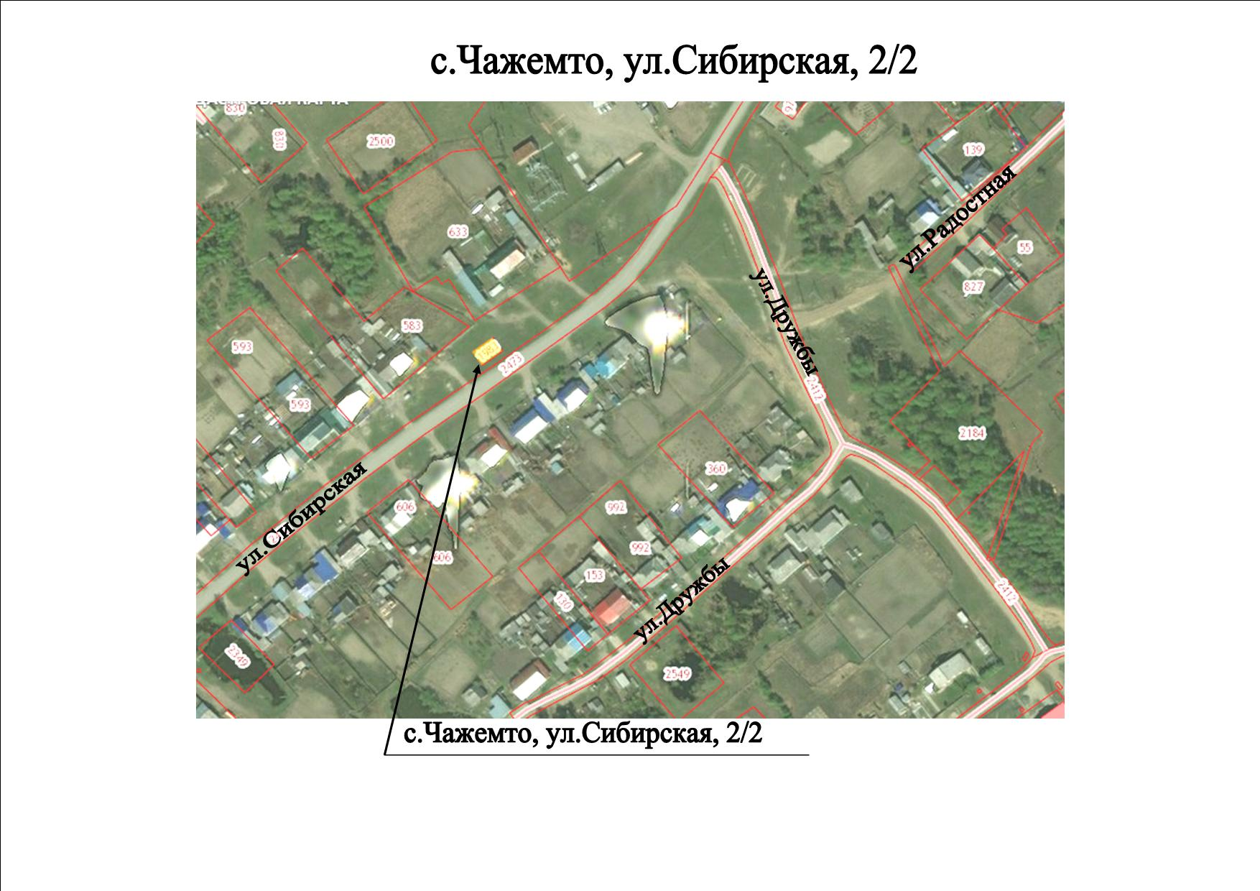

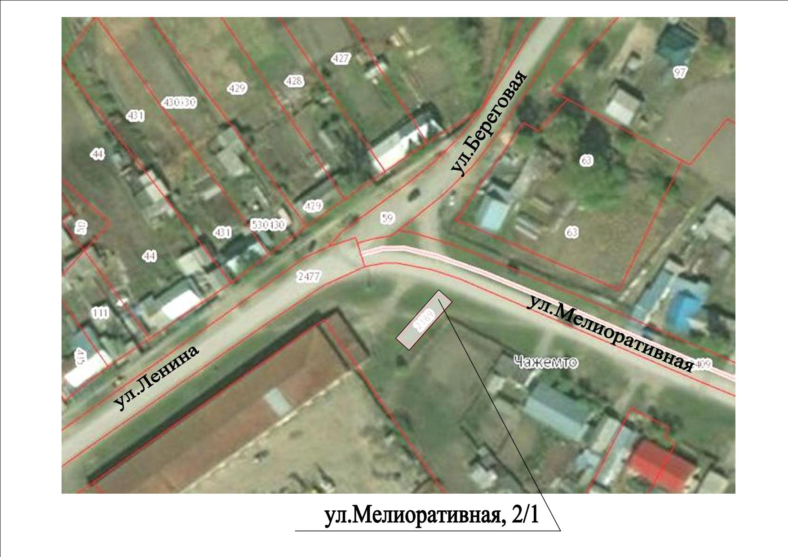

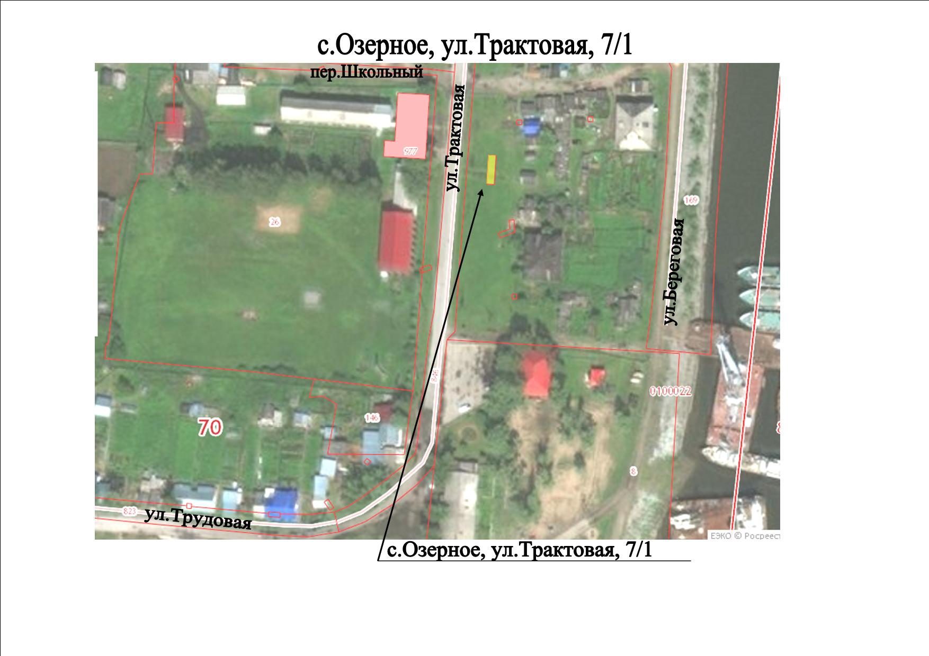

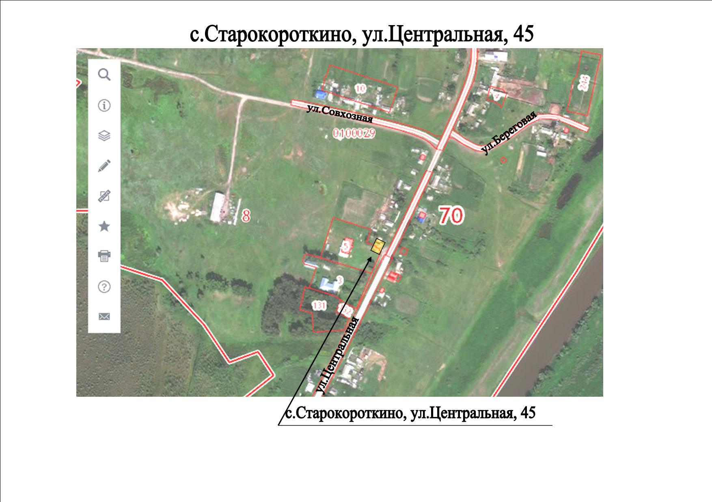

ПЕРЕЧЕНЬ НЕСТАЦИОНАРНЫХ ТОРГОВЫХ ОБЪЕКТОВ, ВРЕМЯ
ФУНКЦИОНИРОВАНИЯ КОТОРЫХ ИМЕЕТ КРУГЛОГОДИЧНЫЙ ХАРАКТЕР,
НА ТЕРРИТОРИИ МУНИЦИПАЛЬНОГО ОБРАЗОВАНИЯ «ЧАЖЕМТОВСКОЕ СЕЛЬСКОЕ ПОСЕЛЕНИЕ»

N на схеме | Местоположение | Населенный пункт/окр. населенного пункта | Тип нестационарного торгового объекта | Количество торговых мест применительно к нестационарным торговым объектам, предполагающим продажу товаров только с использованием лотка, палатки, торгового автомата, передвижных средств торговли | Площадь нестационарного торгового объекта, кв. м | Площадь территории, необходимой для размещения нестационарного торгового объекта, кв. м | Место размещения нестационарного торгового объекта на з/у, в зданиях, строениях, сооружениях, находящихся в государственной или муниципальной собственности | Ассортимент товаров | Период размещения | Нестационарный торговый объект, используемый только субъектами малого или среднего предпринимательства
1 | 2 | 3 | 4 | 5 | 6 | 7 | 8 | 9 | 10 | 11
1 | с. Чажемто, в 30 м от ориентира - магазин ПО «Чажемтовское» | с. Чажемто | павильон | 4 | 24 | 100 | Сооружение, находящееся в муниципальной собственности | Сельскохозяйственные товары, живые сельскохозяйственные животные и птицы | В течение года
2 | с. Чажемто, ул. Сибирская, 2/2 | с. Чажемто | павильон | 1 | 20 | 150 | Сооружение, находящееся в муниципальной собственности | Смешанные товары | В течение года | Используется только субъектами малого или среднего предпринимательства
3 | с.Чажемто, ул. Мелиоративная, 2/1 | с. Чажемто | павильон | 1 | 18 | 103 | Сооружение, находящееся в муниципальной собственности | Смешанные товары | В течение года | Используется только субъектами малого или среднего предпринимательства
4 | с. Озёрное, ул. Трактовая, 7/1 | с. Озерное | торговая палатка | 1 | 20 | 38 | Сооружение, находящееся в муниципальной собственности | Смешанные товары | В течение года | Используется только субъектами малого или среднего предпринимательства
5 | с. Старокороткино, ул. Центральная, 45 | с. Старокороткино | торговая палатка | 1 | 15 | 60 | Сооружение, находящееся в муниципальной собственности | Смешанные товары | В течение года | Используется только субъектами малого или среднего предпринимательства

